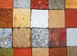 | FICHE D'ACTIVITÉ
Séquence S06 : Comment choisir un matériau adapté à un usage?
Activité 6.1 : Quelles sont les familles de matériaux ?
Cycle 3 | J’ai réussi mon travail si …. (niveau de maîtrise : I/F/S/T ou couleurs)
Niveau : 6ème | (Domaine) Compétence | Objectif (déclinaison) |  |  | Moi | Prof.
Niveau : 6ème | (D1-1) Maîtriser l'expression écrite | Je rédige des réponses et une trace écrite courtes mais structurées
Durée :  120 minutes | (D2) Rechercher des informations | Je suis capable de sélectionner une information pertinente
Durée :  120 minutes | (D4) Pratiquer des démarches technologiques | Je respecte des protocoles expérimentaux
Fiches de synthèse : C3-MOT3a / C3-MOT3b / C3-MOT4f |  |  | Collège F. Mitterrand @ Créon club-techno.org

Objectifs de l’activité :  - Découvrir les différentes familles de matériaux ainsi que leurs principales propriétés  - Être capable de choisir un matériau en fonction de son usage | Fait
1°) Situation déclenchante : (durée : 30 minutes)  - Connaissez-vous la différence entre les mots matière, matériau et matériel ? À vous de jouer : discutez, échangez au sein du groupe et accordez-vous sur des définitions simples. Utilisez des exemples pour vous aider. Rédigez vos réponses sur ordinateur. Un temps de mise en commun sera effectué ensuite.  Matière : _____________________________________________________________________________________________  ____________________________________________________________________________________________________________________________________________________________________________________________________________  Matériau : ____________________________________________________________________________________________  ____________________________________________________________________________________________________________________________________________________________________________________________________________  Matériel : _____________________________________________________________________________________________  ____________________________________________________________________________________________________________________________________________________________________________________________________________  Observez à présent les différents vélos ci-dessous.  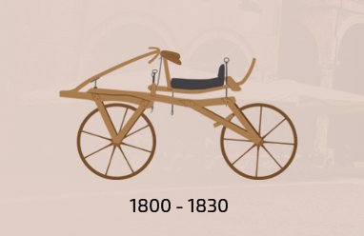Draisienne :  Cadre et roues en bois  Selle en cuir  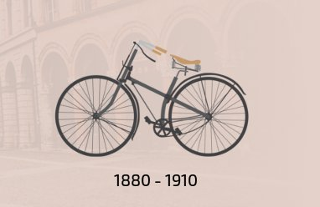Bicyclette :  Cadre en acier  Pneus en caoutchouc  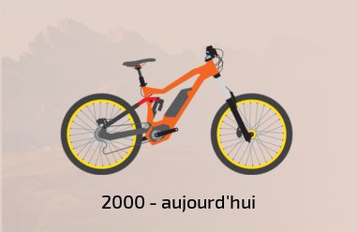VTT électrique :  Cadre en aluminium et en  fibre de carbone  Selle en Polyester et Gel Silicone  - En utilisant vos connaissances, répondez aux questions suivantes :  - Qu’apporte d’après-vous le fait que les cadres soient passés d’une fabrication en bois, puis en acier et enfin en aluminium et fibre de carbone ?  __________________________________________________________________________________________________________________________________________________________________________________________________________________________________________________________________________________________________________________  - De la même façon, pourquoi les matériaux des selles ont évolué du cuir au polyester et gel silicone ?  __________________________________________________________________________________________________________________________________________________________________________________________________________________________________________________________________________________________________________________  - Comment appelle-t-on ce qui différencie un matériau d’un autre et qui permet de les comparer entre eux ? Donnez des exemples :  ______________________________________________________________________________________________________  ____________________________________________________________________________________________________________________________________________________________________________________________________________  2°) Comment différencier des matériaux entre eux ? (durée : 60 minutes)  À présent, nous allons tenter de mettre en évidence différentes propriétés de matériaux afin de les ranger en différentes familles. Pour cela, nous allons suivre différents protocoles expérimentaux qui vont nous permettre d’identifier ces caractéristiques :  Vous avez à votre disposition 11 échantillons de matériaux sous forme de plaques. Les plaques ont toutes les mêmes dimensions, sauf celle du bois qui est plus épaisse.  Trois familles de matériaux sont représentées :  - Métaux et Alliages : fer, cuivre, aluminium, acier galvanisé (Galva)  - Plastiques : PET (Polyéthylène incolore), PVC (Polychlorure de vinyle) expansé blanc, PVC rigide rouge, PS choc (Polystyrène), PMMA (Polyméthacrylate de méthyle) incolore, Caoutchouc  - Organique : Bois (Hêtre)  Vous allez réaliser une succession de tests pour vérifier et mesurer six propriétés de matériaux :  - La conductivité électrique - Le magnétisme  - La masse volumique (densité) - La flottabilité  - La dureté - l’adhérence  Pour ces 6 tests, vous trouverez les protocoles sur la fiche méthode qui vous sera distribuée. Vous aurez à votre disposition différents appareils et instruments pour réaliser les tests. Prenez le temps de bien lire la fiche méthode afin de bien comprendre comment procéder aux tests.  - Lors de chaque test, vous reporterez vos résultats dans le tableau ci-dessous. Pour cela, indiquez par oui ou non si le matériau possède la propriété testée ou la mesure que vous avez trouvée lors du test.  Maintenant que le tableau est complété, prenez le temps de répondre à ces quelques questions page suivante :  - Quel est le matériau le plus adhérent ? ___________________________________________________________  - Quel est le matériau le moins adhérent ? __________________________________________________________  - A quelle famille appartiennent les matériaux conducteurs d’électricité ? _______________________________  - Comment faire rapidement la différence entre de l’acier galvanisé et de l’aluminium ?  __________________________________________________________________________________________________________________________________________________________________________________________________________  - Quel est le matériau le plus dense? _______________________________________________________________  - Quel est le matériau le moins dense ? _____________________________________________________________  - En observant la masse volumique de l’eau (notée dans le tableau au-dessus) et en la comparant avec celles des autres matériaux, que pouvez-vous déduire pour les matériaux qui flottent et ceux qui ne flottent pas ? Comment l’expliquez-vous ?  ____________________________________________________________________________________________________________________________________________________________________________________________________________________________________________________________________________________________________________________________________________________________________________________________________________________  Il y a bien sûr d’autres propriétés très importantes à prendre en compte pour comparer des matériaux (et nous en reparlerons) comme :  - l’aptitude au formage. C’est la capacité d’un matériau à être déformé, découpé, collé, moulé … afin de lui donner une forme voulue  - la valorisation. C’est la capacité d’un matériau à être plus ou moins recyclable  3°) Quel matériau pour quel usage ? (durée : 30 minutes)  Maintenant que certaines propriétés de matériaux n’ont plus aucun secret pour vous, vous allez mettre en œuvre ces connaissances afin d’adapter au mieux un matériau à son usage.  Situation problème : la salle T2 de Technologie vient d’être rénovée (enfin!). Lors des études avant chantier, la question s’est posée du choix des nouvelles fenêtres et menuiseries. Vous allez analyser les documents ci-dessous afin d’emettre un choix développé et argumenté se basant sur les documents.  Le cahier des charges du projet indique que les futures fenêtres doivent respecter plusieurs conditions :  - les vitres doivent permettre une bonne isolation thermique, acoustique, un niveau de sécurité anti-effraction important, être les moins chères possible et pouvoir être recyclées  - les menuiseries (le contour des vitres) doivent être très isolantes thermiquement, ne nécessiter que très peu d’entretien, durer le plus longtemps possible, être de couleur jaune, résister aux intempéries et les moins chères possibles  - En vous appuyant sur les documents ci-dessous et sur le cahier des charges au-dessus, justifiez vos choix des matériaux pour les vitres et les menuiseries. Vous rédigerez vos réponses.  + = passable | ++ = bien | +++ = très bien (source www.fenetre24.com)  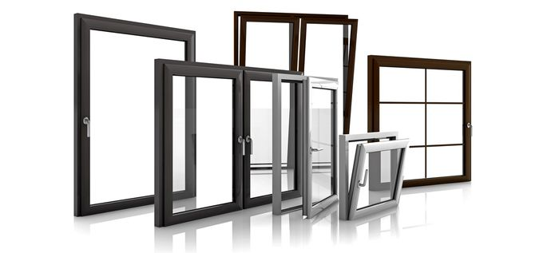  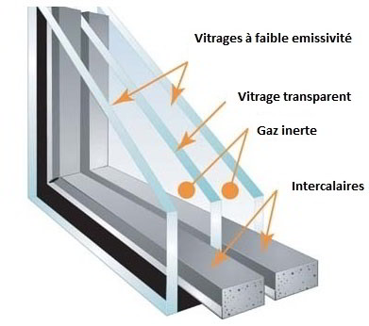  Réponse (paragraphe argumenté) :  ____________________________________________________________________________________________________________________________________________________________________________________________________________  ____________________________________________________________________________________________________________________________________________________________________________________________________________________________________________________________________________________________________________________________________________________________________________________________________________________________________________________________________________________________________________________________________________________________________________________________________________________________________________________________________________________________________________________________________________________________________________________________________________________________________________________________________________________________________________________________________________________________________________________________________________________________________________________________________________________________________________________________________________________________________________________________________________________________________________________________________________________________________________________________________________________________________________________________________________________________________________________________________________________  Trace écrite de cette partie :  J’ai appris, j’ai réalisé, j’ai découvert ...  ________________________________________________________________________________________________________________________________________________________________________________________________________________________________________________________________________________________________________________________________________________________________________________________________________________ | ❏  ❏  ❏  ❏  ❏  ❏  ❏  ❏  ❏  ❏
  Matériaux  (familles) |  | Conducteur électrique  (oui/non) | Conducteur magnétique  (oui/non) | Dureté  (diamètre impact / adjectif) | Masse volumique (en g/cm³) | Flottabilité  (oui/non) | Adhérence  (hauteur / classement)
  Métaux et alliages | Aluminium
  Métaux et alliages | Acier Galva
  Métaux et alliages | Fer
  Métaux et alliages | Cuivre
  Plastiques | PVC rigide
  Plastiques | PVC expansé
  Plastiques | PS choc
  Plastiques | PET
  Plastiques | PMMA
  Plastiques | Caoutchouc
  Organiques | Bois (Hêtre)
  Comparatif des matériaux pour les vitres
   | Plexiglas  (PMMA) | Verre simple vitrage | Verre double vitrage | Verre double vitrage de sécurité | Verre triple vitrage
  Isolation thermique | 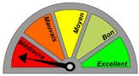 | 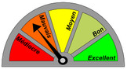 | 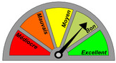 |  | 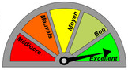
  Résistance aux intempéries |  | 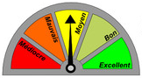
  Recyclage
  Sécurité / Anti effraction
  Coût
  Comparatif des matériaux pour les menuiseries
   | PVC | PVC thermo-laqué | Aluminium | Bois
  Longévité | ++ | ++ | +++ | ++
  Entretien | ++ | ++ | ++ | +
  Isolation thermique | +++ | +++ | + | ++
  Résistance aux intempéries | +++ | +++ | +++ | +
  Robustesse | ++ | ++ | +++ | ++
  Choix des couleurs | + | +++ | +++ | ++
  Sécurité / Anti effraction | ++ | ++ | +++ | ++
  Coût | +++ | ++ | + | +

